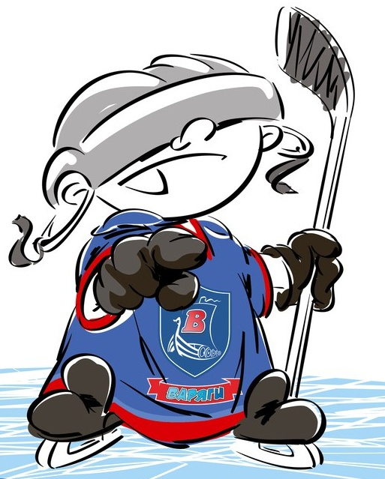 | ОФИЦИАЛЬНЫЙ ПРОТОКОЛ МАТЧА | Год рождения/Дивизион
 |  | 2003

Соревнование | «Зимний Кубок ЛАДОГИ – 2017» |  |  | Дата | 03.01.2017 | Игра № | 1
Место проведения | ЛЕНИНГРАДСКАЯ ОБЛАСТЬ | Арена | «ХОРС» | Время | 12-00 | Зрители | 100

«A» «Рига» (Латвия) |  |  |  |  |  | Взятие ворот |  |  |  |  |  |  | Удаления
№ | Фамилия Имябертс |  | (К/А) | Поз. | Игр. | # | Время |  | Г | А 1 | А 2 | ИС | Время |  | № | Мин | Нарушение | Начало |  | Оконч.
31 | Азнибакиев Ренат |  |  | В | Нет | 1 | 36 | 10 | 6 | 18 |  | +1 | 23 | 54 | 19 | 2 | ЗД-КЛ | 2354 | 54 | 25 | 54
37 | Межсаргс Карлис |  |  | В | Да |  |  |  |  |  |  |  | 41 | 29 | 5 | ШБ | ЗД-КЛ
5 | Вирснитис Рейинс |  |  | З | Да |  |  |  |  |  |  |  | 43 | 24 | 57 | 2 | ПОДН | 43 | 24 | 45 | 00
6 | Лавиньш Мартинс |  | А | Н | Да
7 | Масальскис Олегс |  |  | З | Да
13 | Козловс Алексейс |  |  | Н | Да
14 | Крастиньш Вернерс |  |  | Н | Да
18 | Пурмалис Петерис* |  |  | Н | Да
19 | Силиньш Робертс |  | А | Н | Да
23 | Клемка Патрикс |  |  | Н | Да
27 | Бринкманис Рудолфс |  |  | З | Да
29 | Озолиньш Густавс |  | К | З | Да
55 | Кадниковс Артем |  |  | Н | Нет
57 | Шпакс Мартиньш |  |  | Н | Да
77 | Браслс Райнерс |  |  | Н | Да
80 | Лазаренокс Силверс |  |  | Н | Да
88 | Гонтарс Даниелс |  |  | З | Да
Главный тренер |  | Удрис Гиртс |  |  |  | Тренер |  |  |  |  |  |  |  |  |  |  | подпись | ‌

«Б» «Орбита» Москва |  |  |  |  |  | Взятие ворот |  |  |  |  |  |  | Удаления
№ | Фамилия Имя |  | (К/А) | Поз. | Игр. | # | Время |  | Г | А 1 | А 2 | ИС | Время |  | № | Мин | Нарушение |  | Начало |  | Оконч.
20 | Мельник Роман |  |  | В | Нет | 1 | 11 | 00 | 12 | 61 |  |  | 33 | 10 | 65 | 2 | ПОДН |  | 33 | 10 | 35 | 10
39 | Белов Никита* |  |  | В | Да | 2 | 20 | 19 | 41 | 27 | 87 |  | 34 | 52 | 7 | 2 | БЛОК |  | 34 | 52 | 36 | 10
4 | Погодин Алексей |  |  | Н | Да | 3 | 39 | 47 | 41 |  |  |  | 40 | 35 | 71 | 2 | УД-КЛ |  | 40 | 35 | 42 | 35
6 | Грищенко Федор |  |  | З | Да | - | 41 | 29 | 87 |  |  | ШБ | 44 | 22 | К | 2 | НС-ПВ |  | 44 | 22 | 45 | 00
7 | Сивенцов Илья |  |  | Н | Да | 4 | 44 | 41 | 87 | 41 |  | ПВ
8 | Токарев Данила |  |  | З | Да
9 | Егоров Егор |  |  | З | Да
10 | Мещеряков Александр |  |  | Н | Да
12 | Черноиванов Альберт |  |  | Н | Да
14 | Михайлов Артем |  |  | Н | Да
15 | Смирнов Вячеслав |  |  | Н | Да
22 | Молодцов Даниил |  |  | Н | Да
27 | Сепик Вадим |  |  | Н | Да
29 | Заглодин Николай |  |  | З | Да
41 | Крупник Кирилл |  | К | Н | Да
48 | Кустарев Никита |  | А | З | Да
61 | Фесенко Александр |  |  | Н | Да
65 | Бакута Даниил |  |  | З | Да
71 | Нестеров Филипп |  |  | Н | Да
87 | Иванов Артем |  |  | Н | Да
Главный тренер |  | Смирнов Кирилл |  |  |  | Тренер |  |  |  |  |  |  |  |  |  |  | подпись | ‌

Послематчевые броски |  |  |  |  | Игра вратарей |  |  |  | По периодам |  | 1 | 2 | 3 | ОТ | ПБ | Общ. | Время игры
«А» | «Б» | Вр «А» | Вр «Б» | Счет | Время |  | «А» | «Б» | Взятие ворот | «А» | 0 | 0 | 1 |  |  | 1 | Начало | 12 | 00
 |  |  |  |  | ‌0 | 00‌ | 37 | 39 |  | «Б» | 1 | 1 | 2 |  |  | 4 | Окончание | 13 | 17
 |  |  |  |  | 44 | 26 |  | 39 | Штрафное время | «А» |  | 2 | 2 |  |  | 4 | Тайм-аут «А» | 44 | 22
 |  |  |  |  | ‌44 | 41‌ | 37 | 39 |  | «Б» |  |  | 8 |  |  | 8 | Тайм-аут «Б»
 |  |  |  |  | 45 | 00 | 37‌ | 39‌ | Броски по воротам | «А» |  |  |  |  |  |  | ‌
‌ | ‌ | ‌ | ‌ | ‌ | ‌ | ‌ | ‌ | ‌ |  | «Б» |  |  |  |  |  |  | ‌
‌ | ‌ | ‌ | ‌ | ‌ | ‌ | ‌ | ‌ | ‌ | Судьи при оштрафованных игроках | ‌ |  |  |  | Судья времени игры |  |  | Яковлев Дмитрий
‌ | ‌ | ‌ | ‌ | ‌ | ‌ | ‌ | ‌ | ‌ |  | ‌ |  |  |  | Секретарь |  |  | Колесников Александр
‌ | ‌ | ‌ | ‌ | ‌ | ‌ | ‌ | ‌ | ‌ | ‌Информатор | ‌ |  |  |  | подпись  ‌

Главный судья | Коротков Альберт | Лучшие игроки матча | «Рига» | Пурмалис Петерис № 18
Главный судья | Кухто Игорь |  | «Орбита» | Белов Никита № 39
подписи |  | Инспектор | ‌ | Замечания на обороте | Да | Нет

